Конспект занятия по функциональной грамотности в 3 классе (блок: формирование читательской грамотности)

Тема: «История свечи»
Тасинова И.Ю., учитель начальных классов МБОУ «Вишенская СШ»

Направление: общеинтеллектуальное.
Цели:
- развивать способности к осмыслению письменных текстов; использовать их содержания для практических целей, для активного участия в жизни общества
- формировать у учащихся умений работать с информацией
-формировать умение задавать вопросы по содержанию прочитанного
-развивать умения составлять речевые высказывания в устной и письменной речи
Задачи: научить находить информацию в тексте, преобразовывать её в нужную форму, преобразовывать информацию из одного вида в другой, сжимать её, работать с информацией из разных текстов.
Методы: словесный метод, наглядный метод, практический метод.
Формы работы: фронтальная, работа в паре, индивидуальная.
Педагогические технологии: технология деятельностного метода, групповая технология, исследовательская технология, здоровьесберегающие технологии.

Ход занятия
- Организационный момент.
- Ребята, сегодня мы выполним необычную и очень важную работу. Настройтесь на то, что навыки, приобретенные на этом занятии, пригодятся вам в дальнейшей учебе и жизни.

Актуализация знаний
(В классе темно.)
-Комфортно сейчас заниматься?
-Что делать? (включить свет)
-А если нет электричества? (на экране фото свечи)
-Что знаете о свечах? А хотите узнать?
-Как думаете, какова тема урока?
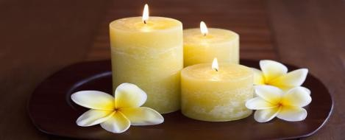

Изучение нового материала
  - Чтение текста самостоятельно, вслух + слайды
  - Задание №1. (работа в парах) (В данном задании обучающиеся пробуют сформулировать ответ, опираясь на свой жизненный опыт, затем находят правильный ответ в словаре)
  - Задание №2 (самостоятельно) (В данном задании обучающиеся находят информацию в явном виде, что является базовым умением формирования читательской грамотности в начальной школе.)
  - Задание №3. (коллективно) (Данное задание повышенного уровня сложности. В тексте содержится избыточная информация)+ слайды
  - Задание №4. (самостоятельно с последующей проверкой) (При выполнении данного задания обучающиеся находят такую информацию в тексте, которая служит ответом на вопрос)
  - Задание №5. (самостоятельно с последующей проверкой) (Данное задание повышенного уровня сложности: нужно самим на основе текста составить вопрос так, чтобы ответ на него можно было найти в тексте)
  - Физминутка
  - Задание №7. (самостоятельно с последующей проверкой) (При выполнении данного задания обучающиеся находят явную информацию в тексте, преобразовывают ее в нужную форму, заполняя кластер)+показ свечей различного вида и назначения
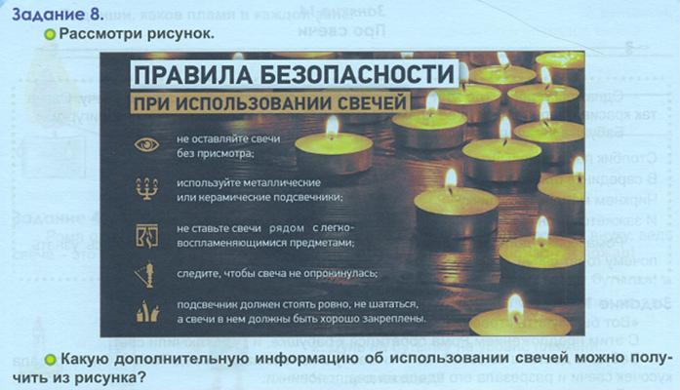
  - Задание №8 (коллективно) (При выполнении данного задания обучающиеся находят дополнительную информацию в тексте для ответа на вопрос)

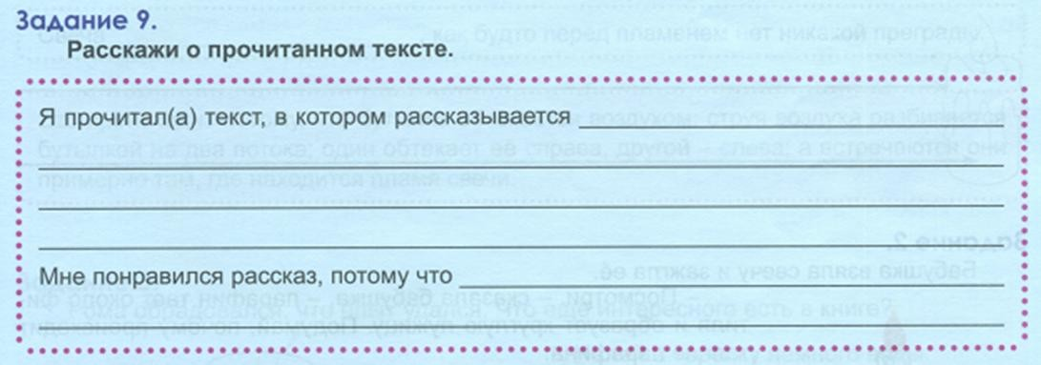
III. Рефлексия.
-Задание №9 (коллективно)
- Что нового и интересного вы сегодня узнали на нашем занятии?
- Где в жизни вы сможете применить знания, которые получили на нашем

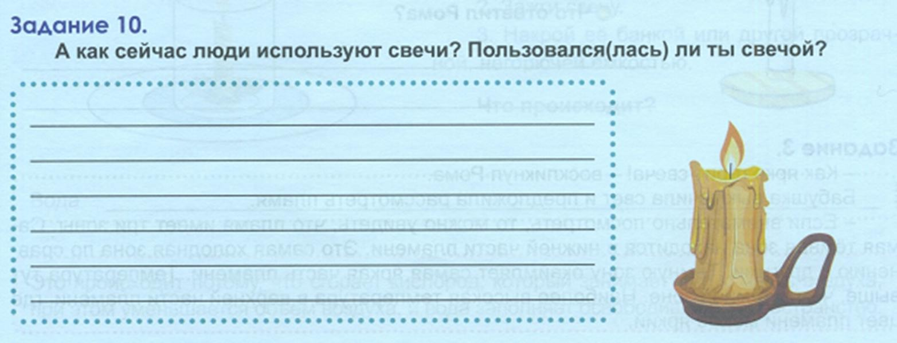
занятии? (задание № 10)
Источник освещения Ароматизация помещения Традиции в праздниках
Для измерения времени В религии
Украшение интерьера

V. Итог. Рефлексия.
Можем ли мы использовать свечи в украшении нашего класса?
Занятие проходило перед праздником Нового года и Рождества, дети выбрали картинку и приготовили оформление для декора в классном кабинете перед праздником.



“ Пятерочка - 1 “
Учащимся предлагается на листе обвести свою руку.
Каждый палец – это какая – то позиция, по которой необходимо высказать своё мнение.
Большой палец – для меня важно и интересно;
Указательный палец - мне было трудно ( не понравилось ); Средний – для меня было недостаточно;
Безымянный палец – мое настроение; Мизинец – мои предложения.
- Мне очень понравилось наше общение, большое вам спасибо за работу. Вы молодцы!

